Der romantische Abend
13./ 14. November 2015 im Gröflikeller Muri
Mit der Band Pasch 4 aus Deutschland & Anita als Gast-Bassistin
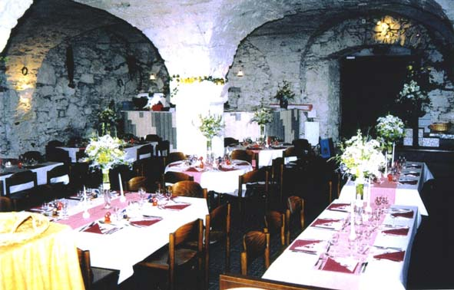
Die Genussvolle Benefiz Veranstaltung zu Gunsten vom Roth-Haus Muri
Apéro am Freitag ab 19h am Samstag ab 18h
Italienische Köstlichkeiten inkl. Dessert
Getränke ( Wein, Bier etc ) während dem Konzert (ohne Spirituosen) Musik
Pauschal Fr. 80.—/ pro Person
Pro Abend gibt es nur 50 Plätze. Das Wunschdatum bitte auf dem Einzahlungsschein vermerken. Raiffeisen Merenschwand CH37 8070 5000 0053 3764 8. Das Wunschdatum bitte auf dem Einzahlungsschein vermerken. Die Tickets werden per Post zugestellt. .
Bis hoffentlich bald!!
Anita & Werni Kiser mit dem tollen Helfer Team . Bei
Fragen: Anita Kiser, Büntweg 8 5636 Benzenschwil 079 336 08 46 oder 056 668 19 36 kiser.anita@bluewin.ch

